 | Министерство науки и высшего образования Российской Федерации  Федеральное государственное автономное образовательное учреждение  высшего образования  «Московский государственный технический университет  имени Н.Э. Баумана  (национальный исследовательский университет)»  (МГТУ им. Н.Э. Баумана)

Факультет: «Специальное машиностроение»

Кафедра: «Робототехнические системы и мехатроника»

Лабораторная работа № 1

по курсу «Теория автоматического управления»

Вариант 18

Выполнил: Шоглин М.М.
Группа: СМ11-61Б

Проверил:

Москва, 2026 г.
УСЛОВИЕ

В этом задании вам предлагается создать модель двигателя постоянного тока с последовательным возбуждением (ДПТ с ПВ), схема включения которого представлена на рисунке 1.

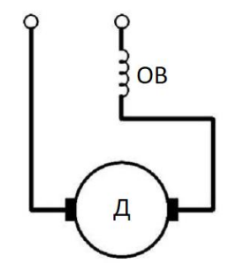
Рисунок 1 – Схема включения ДПТ с ПВ

Данный двигатель можно описать следующей системой уравнений:
$\left\{\begin{aligned}J_{дв}∙\ddot{φ}=M_{дв}-M_{тр} \\ M_{дв}=k_{м}∙i \\ E_{пр}=k_{ω}∙\dot{φ} \\ U_{упр}=\frac{di}{dt}∙(L_{ов}+L_{я})+R_{я}∙i+E_{пр} \\ Ф=L_{ов}∙i \\ k_{ω}=C_{ω}∙Ф \\ k_{м}=C_{м}∙Ф\end{aligned}\right.$ (*).
Где:
- $J_{дв}$ – момент инерции вала двигателя;
- φ – угловое положение вала двигателя;
- $M_{дв}$ – полезный момент, создаваемый двигателем;
- $M_{тр}$ – момент трения;
- $I_{я}$ – сила тока в цепи якоря (ротора) двигателя;
- $R_{я}$ , $L_{я}$ – активное сопротивление и индуктивность обмоток якоря соответственно;
- $L_{ов}$– индуктивность обмотки возбуждения;
- $U_{упр}$ – напряжение управления двигателя по цепи якоря;
- $E_{пр}$ – противо - ЭДС, наводящееся в цепи якоря;
- Φ – магнитный поток, создаваемый обмоткой возбуждения;
- $C_{м}$, $C_{ω}$ – конструктивные коэффициенты двигателя;
При выполнении принять, что:
- $J_{дв}=7∙{10}^{-6} (кг∙м^{2})$;
- $C_{м}=1.3 (\frac{Н∙м}{Гн∙А^{2}})$;
- $C_{ω}=3.15 (\frac{В∙с}{Гн∙А})$;
- $L_{я}=0.0015 (Гн)$;
- $R_{я}=8 (Ом)$;
- $L_{ов}=0.013 (Гн$).
Необходимо:
1. Создать модель ДПТ с ПВ без учета сил сопротивления и момента нагрузки, построить графики тока, скорости и момента, а также его механическую характеристику (зависимость скорости от момента) при подаче 5 В;
2. Повторно построить графики при подаче 10 В, доказать, что система является нелинейной на основе полученных графиков;
3. Добавить в систему внутреннее вязкое трение ($M_{тр}= β∙φ̇$, где 𝛽 = 0.001), построить графики (те же, что и в пункте 1).
Необязательная часть:
1. Рекомендуется изучить интерактивный курс GitHowTo. Его прохождение позволит вам подробнее познакомиться с этой системой контроля версий. Если хочется изучить ее более полно, то рекомендуем к прочтению книгу (вставка в отчет материала, относящегося к этому пункту, не является обязательной).
2. Рекомендуется сгенерировать SSH ключ и добавить его в аккаунт GitHub, если такового у вас ещё не имеется. Его наличие существенно упростит работу с удаленными репозиториями. Инструкцию по его созданию и добавления вы можете найти в файле SSH_key_generation.pdf.
3. Работа со своим удаленным репозиторием:
a. Создать публичный репозиторий на GitHub;
b. Привязать созданный репозиторий к локальному при помощи git remote;
c. Сделать обязательную часть, ведя при этом созданный репозиторий по следующему сценарию:
1) В инициализированном репозитории сделать initial коммит и создать новую ветку dev;
2) Выполнить пункты 1 и 2 обязательной части и сделать соответствующий коммит;
3) От ветки dev создать новую ветку feature-viscous_friction и выполнить в ней пункт 3;
4) Слить изменения из ветки feature-viscous_friction в ветку dev;
5) Сделать push ветки dev на GitHub;
6) Создать merge request в ветку master (main), назначить себя проверяющим и одобрить merge request;
d. Удостовериться, что ваши изменения сохранены на сервере;
e. В отчете отразить основные этапы работы при помощи вставки скриншотов, кусков кода и, самое главное, ссылки на репозиторий.

РЕШЕНИЕ

- Постановка задачи: Создать модель ДПТ с ПВ без учета сил сопротивления и момента нагрузки, построить графики тока, скорости и момента, а также его механическую характеристику (зависимость скорости от момента) при подаче 5 В.

Преобразуем систему уравнений (*), с целью получить зависимость $φ$ от $U_{упр}$:
$$\left\{\begin{aligned}J_{дв}∙\ddot{φ}=M_{дв}-M_{тр} (1) \\ M_{дв}=k_{м}∙i (2) \\ E_{пр}=k_{ω}∙\dot{φ} (3) \\ U_{упр}=\frac{di}{dt}∙(L_{ов}+L_{я})+R_{я}∙i+E_{пр} (4) \\ Ф=L_{ов}∙i (5) \\ k_{ω}=C_{ω}∙Ф (6) \\ k_{м}=C_{м}∙Ф (7)\end{aligned}\right.$$
Подставим (5) в (6) и (7), затем (6) и (7) в (2) и (3):
$$\left\{\begin{aligned}J_{дв}∙\ddot{φ}=M_{дв}-M_{тр} (1) \\ M_{дв}=C_{м}∙L_{ов}∙i∙i (2) \\ E_{пр}=C_{ω}∙L_{ов}∙i∙\dot{φ} (3) \\ U_{упр}=\frac{di}{dt}∙(L_{ов}+L_{я})+R_{я}∙i+E_{пр} (4) \\ Ф=L_{ов}∙i (5) \\ k_{ω}=C_{ω}∙L_{ов}∙i (6) \\ k_{м}=C_{м}∙L_{ов}∙i (7)\end{aligned}\right.$$
Преобразуем выражение (4):
$U_{упр}{-E}_{пр}=\frac{d}{dt}∙i∙(L_{ов}+L_{я})+R_{я}∙i$;

То же по в изображениях по Лапласу:
$U_{упр}{-E}_{пр}=p∙i∙(L_{ов}+L_{я})+R_{я}∙i$;
$U_{упр}{-E}_{пр}=i∙(p∙(L_{ов}+L_{я})+R_{я})$.
$i=\frac{U_{упр}{-E}_{пр}}{(p∙(L_{ов}+L_{я})+R_{я})}={(U}_{упр}{-E}_{пр})∙\frac{\frac{1}{R_{я}}}{(p∙\frac{(L_{ов}+L_{я})}{R_{я}}+1)}$;

Создадим проект в MATLAB
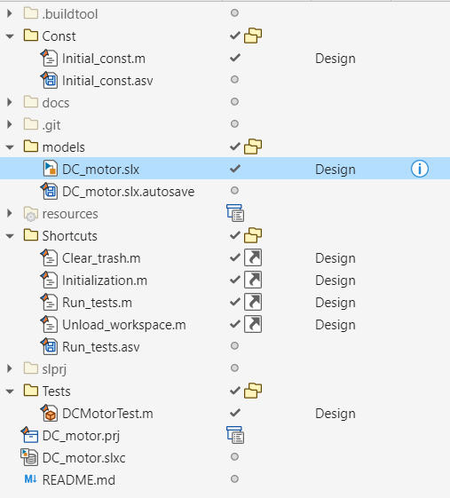
Рисунок 1 – Иерархия проекта

В котором согласно полученным уравнениям реализуем схему:
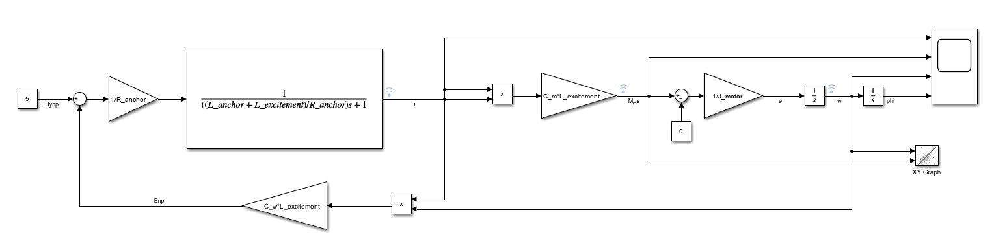
Рисунок 2 – Схема ДПТ С ПВ при Мтр = 0

Промоделируем систему при подаче на вход напряжения в 5 Вольт и получим графики,

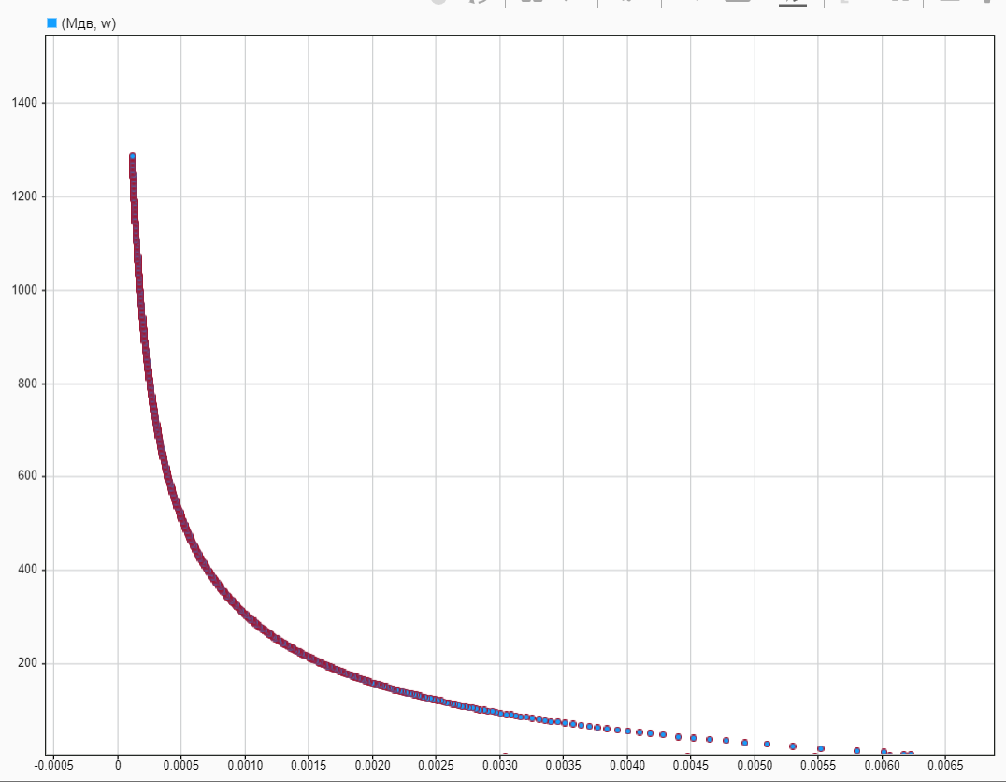
Рисунок 3 – Механическая характеристика $Ω = Ω(М_{дв})$

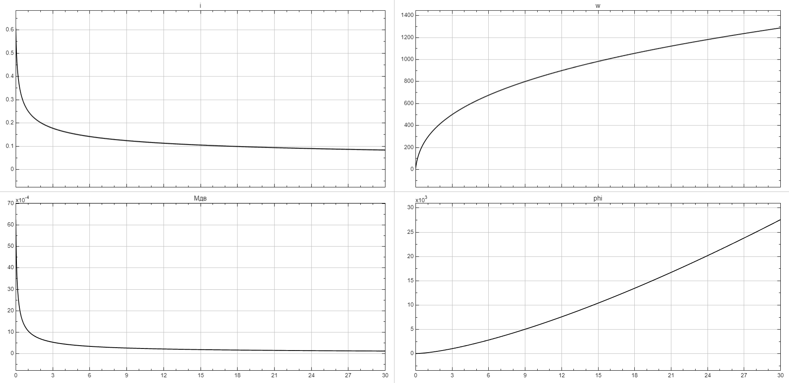
Рисунок 4 – Графики тока якоря, момента на валу, скорости вращения и угла поворота вала двигателя

- Постановка задачи: Повторно построить графики при подаче 10 В, доказать, что система является нелинейной на основе полученных графиков.

Промоделируем ту же систему с подачей на вход 10 В и построим графики:

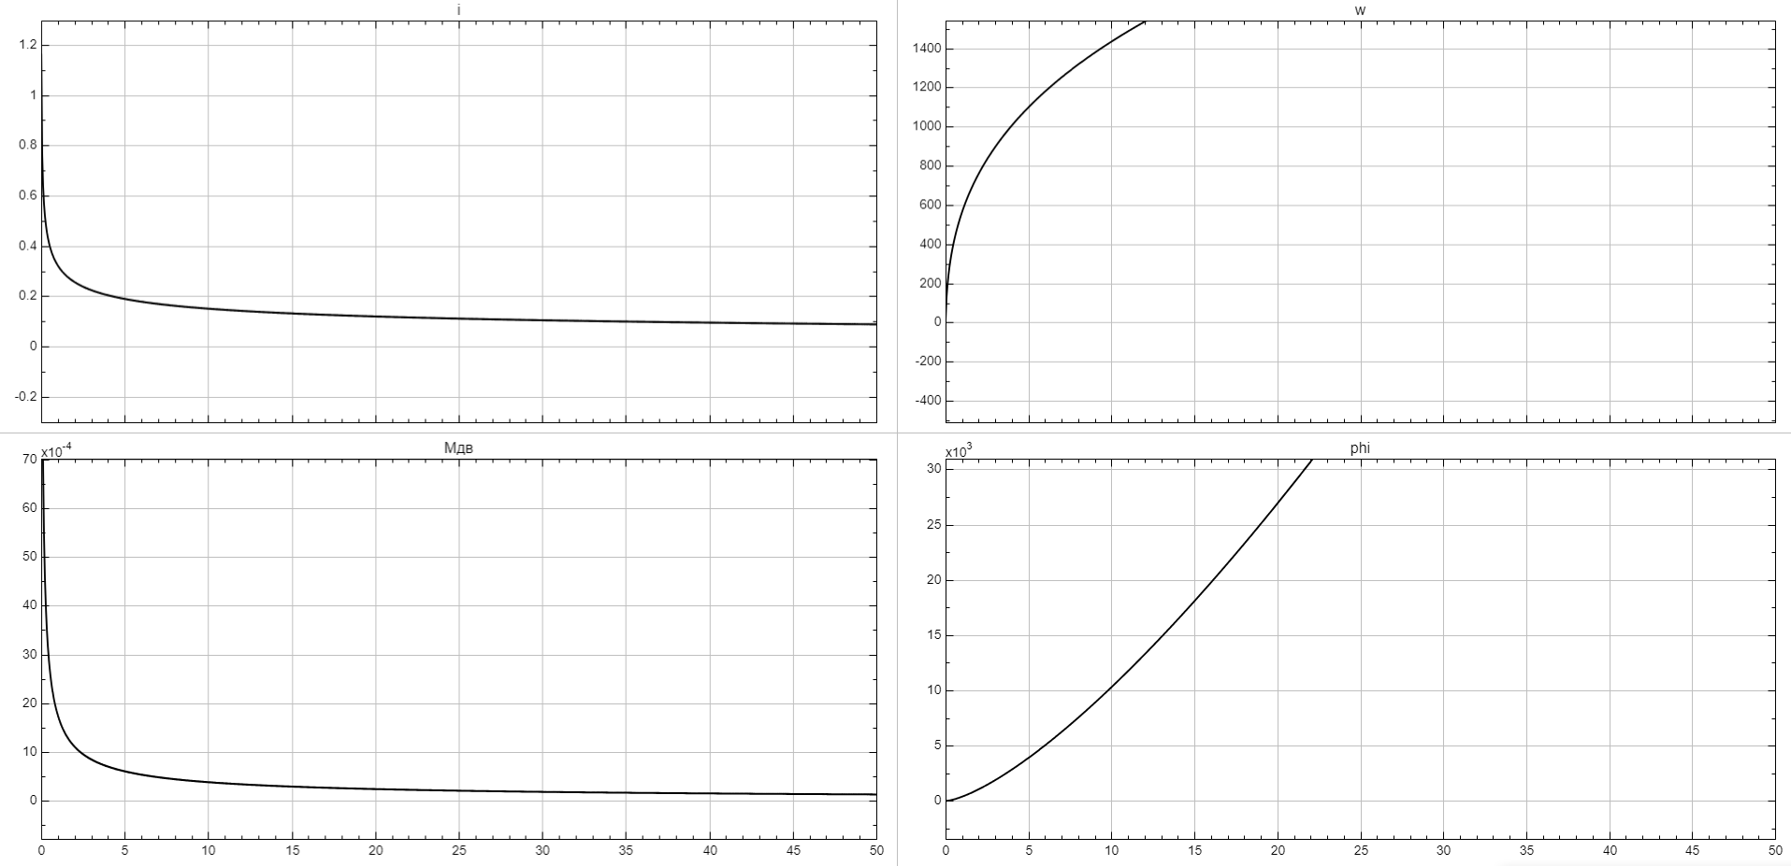
Рисунок 5 – Графики тока якоря, момента на валу, скорости вращения и угла поворота вала двигателя при 10 В на входе

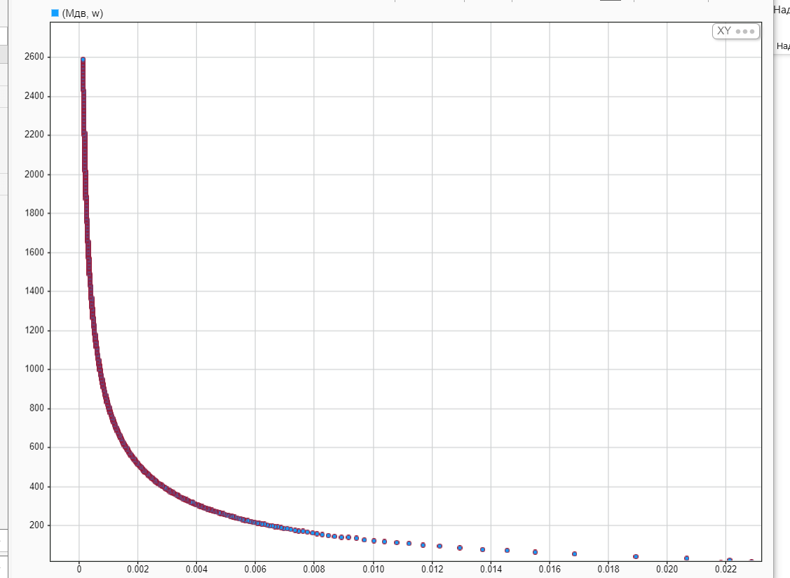
Рисунок 6 – Механическая характеристика $Ω = Ω(М_{дв})$при 10 В на входе

Вывод:
Форма переходных процессов изменяется в зависимости от уровня входного сигнала: при большем напряжении двигатель разгоняется быстрее, ток спадает интенсивнее, а момент изменяется нелинейно.
Механическая характеристика $Ω = Ω(М_{дв})$ имеет явно выраженный нелинейный (гиперболический) вид и не масштабируется пропорционально при изменении напряжения. Система нелинейна.

- Постановка задачи: Добавить в систему внутреннее вязкое трение ($M_{тр}= β∙φ̇$, где 𝛽 = 0.001), построить графики (те же, что и в пункте 1).

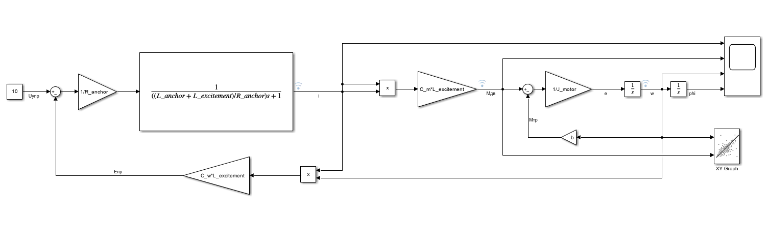
Рисунок 7 – Схема ДПТ С ПВ при $Мтр=β∙\dot{φ}$

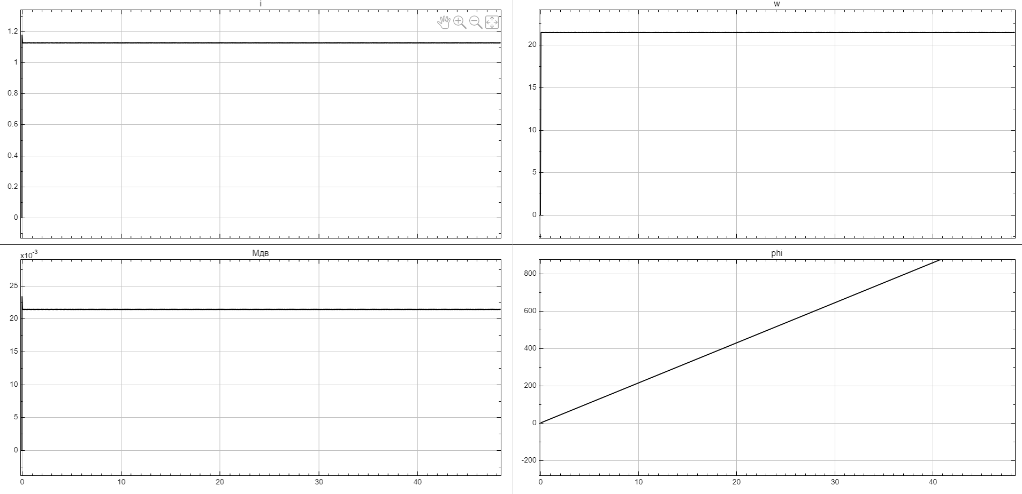
Рисунок 8 – Графики тока якоря, момента на валу, скорости вращения и угла поворота вала двигателя при 10 В на входе и при $Мтр=β∙\dot{φ}$

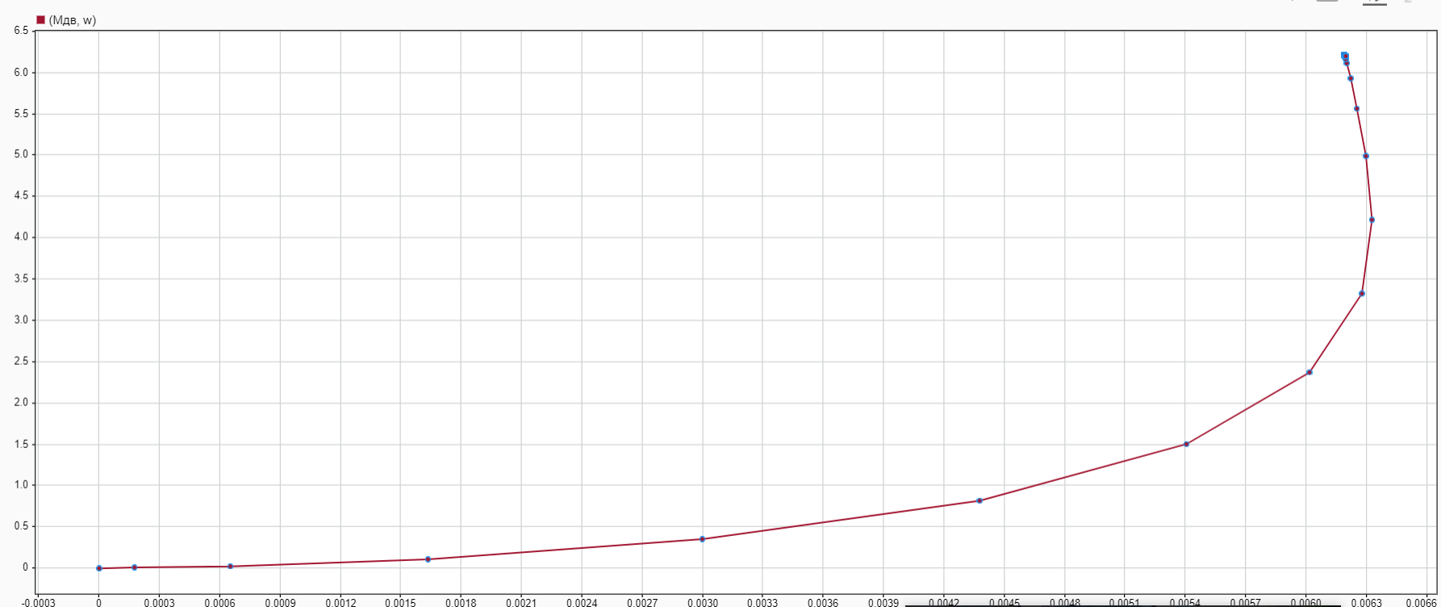
Рисунок 9 – Механическая характеристика $Ω = Ω(М_{дв})$при 10 В на входе и при $Мтр=β∙\dot{φ}$

Прогоним тесты, в которых реализована проверка на правильность симуляции собранной схемы:

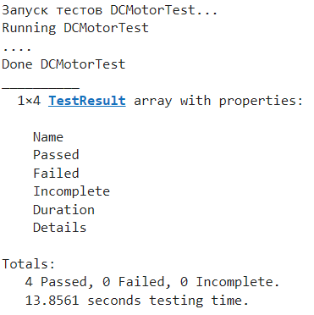
Рисунок 10 – Выполнение тестов

Полный проект можно посмотреть в моем репозитории на GitHub: https://github.com/shoglin/DC_motor.git

